Жил-был когда-то один французский король. Дожил он до старости, а детей у него не было и он об этом очень горевал.
Наконец, когда король и королева уже перестали надеяться, королева родила дочь, и по случаю рождения принцессы при дворе много пировали и веселились.
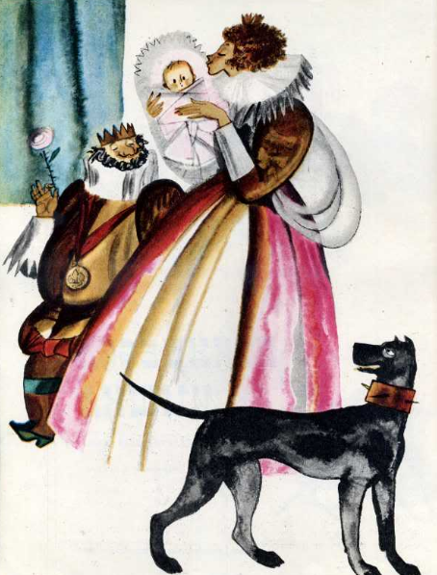
Но одну старую волшебницу, которая жила в ближнем лесу, не пригласили на праздник, и она из мести задумала превратить принцессу в мышь. Принцесса должна была оставаться мышкой, пока кто-нибудь не рассмешит сестру волшебницы, которую никто никогда не видел смеющейся.
Вот однажды, когда кормилица во дворце кормила ребенка, все вдруг услышали ее крик:
— О боже! Принцесса превратилась в мышку и выскользнула у меня из рук!
— Какое несчастье! — воскликнул король. — Но такова, видно, воля божья, и надо ей покориться.
Прошло немного времени, началась война между королем французским и королем испанским. Французские старшему король уже сидел на коне во дворе своего замка и готовился выступить в поход, как вдруг увидел свою дочь мышку — за ней во дворце ухаживали и окружали ее заботами. Она подбежала к нему и сказала:
— Я хочу ехать с вами на войну, отец.
— Но что ты будешь там делать в таком виде, бедное мое дитя?
— Не бойтесь ничего и возьмите меня с собой. Посадите меня в ухо вашему коню, и едем.
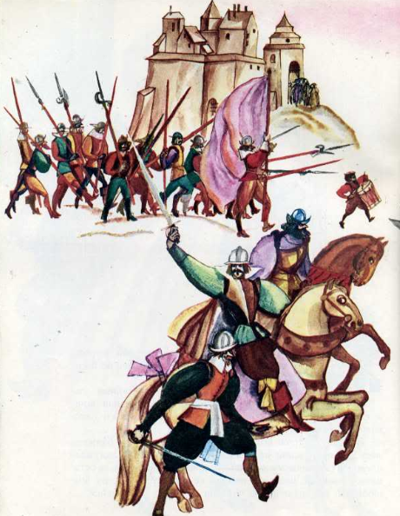
Король посадил мышку своему коню в ухо, и они пустились в путь.
Когда французы были уже на поле битвы и готовились сразиться с неприятелем, вдруг раздалось дивное пение, и обе армии остановились, чтобы послушать его.
— Какая чудная песня! — воскликнул сын испанского короля. — Но откуда она доносится? Я непременно хочу это узнать.
От звуков этой песни солдатам обеих армий захотелось обнять друг друга, вместо того чтобы сражаться.
Сын испанского короля подъехал к королю французов и спросил у него:
— Государь, что это за пение и откуда оно доносится?
— Это поет моя дочь, — ответил король.
— Ваша дочь? Но где же она?
— Здесь, подле меня, в левом ухе моего коня.
— Вы смеетесь надо мной?
— Ничуть. Я сказал вам правду.
— Ну, хорошо. Если вы согласны отдать ее мне в жены, война между нами кончена.
— Как, вы хотите жениться на мышке?
— Ваша дочь — мышка?! Все равно, женюсь, если она согласится.
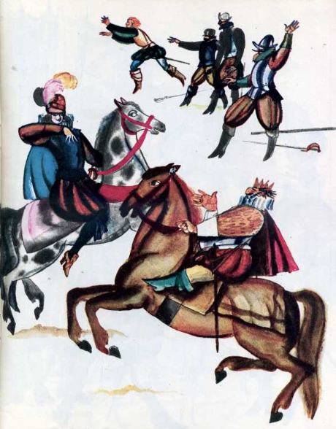
— Я согласна, отец, — поспешила ответить мышка. И вот война прекратилась, сыграли свадьбу, и обе армии, вместо того чтобы кинуться друг на друга, пировали и веселились целую неделю и братались за стаканом вина.
У короля Испании было еще два сына, уже женатых: один был женат на дочери португальского короля, другой — на дочери короля турецкого. Вот раз отец призывает всех троих и говорит, что он решил отдать корону сыну и уйти на покой.
— Мне думается, отец, — промолвил средний сын, — было бы справедливее отдать корону тому из нас троих, кто совершит самый доблестный подвиг. Все мы — ваши дети и имеем одинаковые права на престол.
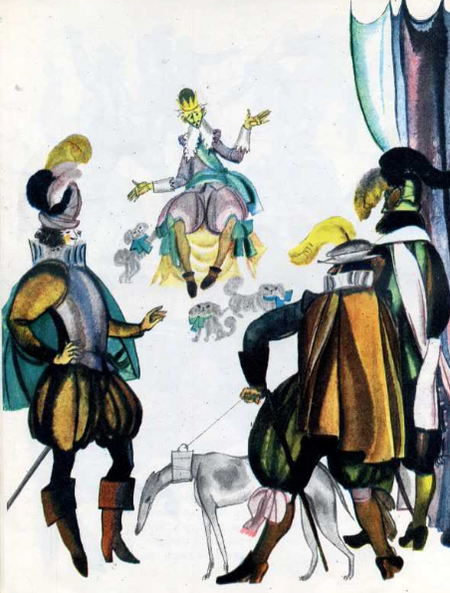
— Ну, хорошо, — сказал старый король. — Задам я вам задачу. Корона достанется тому, кто принесет мне лучший кусок полотна.
— Пусть будет так, — согласились три брата.
Они вернулись каждый к себе домой, чтобы сообщит женам волю отца.
Когда самый младший принц, муж мышки, приехал домой, жена поджидала его, греясь на солнышке на одном из окон дворца, и при этом пела так сладко, как не пела еще никогда.
— Довольно распевать, — сказал ей муж. — Я предпочел бы, чтобы вы были искусной ткачихой.
— А почему? Что случилось? — спросила принцесс! мышка.
— Отец обещал отдать корону тому из нас троих, кто привезет ему лучший кусок полотна.
— Что за беда! Корона моего отца во сто раз ценнее вашей. Не огорчайтесь же и предоставьте братьям спорить из-за испанской короны и добывать ее с помощи полотна.
— Нет! Как ни заманчива корона вашего отца, я не хочу отказываться от нашей, испанской короны.
Накануне того дня, когда нужно было везти полотно старому королю, наш принц жаловался жене:
— Завтра надо представить отцу полотно, а у меня ничего нет. Как быть?
— Не тревожьтесь из-за таких пустяков, принц, возьмите вот эту коробку, — ответила мышка и дала ему красивый плотно закрытый ящичек. — Пусть ваши братья покажут свои куски полотна. Когда вы откроете этот ящичек, в нем найдется, чем их посрамить.
— Вы хотите меня уверить, что в этой маленькой коробочке может поместиться такой кусок полотна, который отцу понравится больше других?
Принц уехал, взяв с собой коробочку, хотя слова жены мало его успокоили.
Он подъехал к замку отца, вошел во двор и увидел там мулов, нагруженных тюками полотна, которые старшие братья привезли из дальних стран.
Королю показали полотно. Он внимательно его рассмотрел и очень хвалил некоторые куски за красоту, тонкость и мягкость.
— А ты что привез, мой сын? — спросил он у младшего, когда до него дошла очередь.
Принц вместо ответа протянул отцу коробочку и сказал:
— Откройте ее, отец
Старшие братья громко захохотали. Но король открыл коробочку, и из нее тотчас потянулся кусок полотна тонкого и блестящего как шелк. По сравнению с ним полотно, привезенное братьями, казалось грубым холстом. А удивительнее всего было то, что, сколько ни вытягивали его из коробки, конца все не было видно.
Старшие принцы уже не смеялись.
— Корона достанется моему младшему сыну, — сказал восхищенный король.
— Погодите, отец! — закричали с досадой оба старших. — Не надо судить так поспешно, по первому испытанию. Придумайте второе, государь, и тогда увидим.
— Хорошо, я согласен, — сказал король. — Но что же мне потребовать от вас на этот раз?
— Обещайте корону тому из нас, кто привезет вам самую красивую невестку, — сказал старший, женатый на дочери турецкого императора, принцессе поразительной красоты.
— Пусть будет так, — сказал старый король. — Корона достанется тому, кто привезет самую красивую жену.
И три брата разъехались, каждый в свою сторону.
Младший вернулся домой в полном унынии. Он был уверен, что на этот раз не сможет соперничать с братьями, потому что у него жена — простая мышка.
— Отчего вы так печальны, принц? — спросила жена, заметив, какой он унылый. — Разве моя коробочка не выполнила того, что от нее требовалось?
— Коробочка вела себя отлично.
— Значит, корона Испании ваша?
— Корона Испании? О нет! Она еще далеко не моя.
— Почему же?
— Да потому что отец назначил второе испытание.
— Какое? Скажите.
— К чему?
— А вы все-таки скажите.
— Хорошо, слушайте: по совету моего старшего брата женатого на дочери турецкого императора, отец объявил, что корона достанется тому из нас троих, кто привезет самую красивую жену. А вы сами понимаете, что…
— И в этом все дело? Ну, так успокойтесь и положитесь на меня.
Наступил день, когда братьям следовало представ: своих жен королю, и мышка сказала мужу:
— Я поеду с вами к отцу.
— Чтобы ехать к отцу, мне нужна не мышь, а жена, красивая женщина.
— Не беспокойтесь ни о чем, говорю вам, и возьми меня с собой.
— Зачем? Чтобы осрамиться? И он сел в карету и уехал, оставив мышь дома. Тогда она сказала пастушку, который собирался гнать барана в поле:
— Пастух, поймай-ка мне вон того большого рыжа петуха, который ходит среди кур, и взнуздай его уздечку из ивовой коры, чтобы я могла на нем ехать вслед замужем к моему свекру-королю.
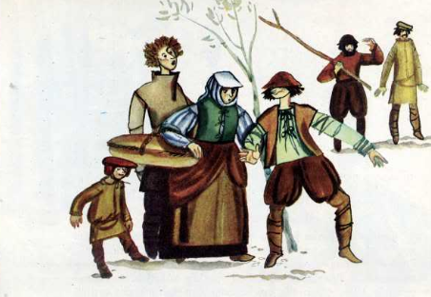
Пастух сделал, как она приказала, и мышка села петуху на спину, взяла в передние лапки уздечку из ивовой коры и поехала ко двору короля испанского. Ей пришлось проезжать мимо замка той волшебницы, которую превратила ее в мышь. В этом месте на дороге была и петух ни за что не хотел переходить ее. Сколько ни кричала мышка: «Гоп! Гоп! Вперед!» — он делал один вперед и два назад. Сестра волшебницы сидела у окна увидев эту картину, разразилась громким хохотом, что по всему замку прокатилось эхо.
Прибежала волшебница и, увидев, кто рассмешил сестру, сказала мышке:
— Чары сняты! Я превратила тебя в мышь, но ты должна была оставаться ею только до тех пор, пока я не услышу смеха моей сестры. Она засмеялась — и ты освобождена. Отныне ты будешь самой прекрасной принцессой из всех живущих под солнцем, твоя уздечка превратится в красивую золотую карету, а рыжий петух — прекрасную лошадь.
И в самом деле в мгновение ока все преобразил так, как сказала волшебница.
— Теперь поезжай ко двору свекра, — добавила он и я уверена, что там не будет женщины красивее тебя.
Принцесса продолжала путь, но уже в сверкающем золотом экипаже и скоро догнала мужа, который очень торопился ко двору.
— Как, вы еще только здесь? — сказала она. Удивленный принц молчал, потому что не узнавал жену в этой красавице.
— Садитесь ко мне в карету и оставьте здесь вашу дрянную тележку и клячу.
— Не насмехайтесь надо мной, принцесса, хотя ваша карета и красивее, а ваша лошадь лучше моей.
— Да вглядитесь же в меня хорошенько! Вы не узнаете собственную жену?
— Нет, вы не моя жена. Моя жена — дочь французского короля, и злая колдунья превратила ее в мышь. Но все равно, я люблю ее такой, какая она есть.
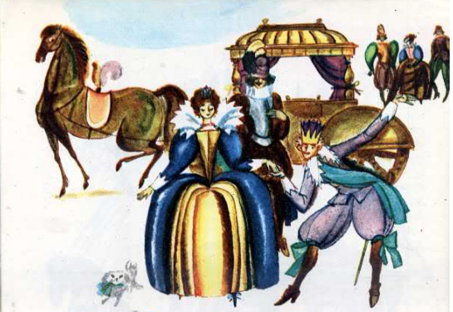
Тут принцесса рассказала ему, что произошло, и в конце концов, хотя и с трудом, убедила его, что она и есть его жена, дочь французского короля.
Затем они поехали дальше в золотой карете, которая вся так и сверкала, и скоро прибыли ко двору испанского короля. Их появление наделало шуму, все не могли вдосталь наглядеться на принцессу, на ее карету и лошадь. Принцесса осветила весь двор блеском своей красоты. Жены старших принцев были бесспорно красивы, но рядом с женой младшего их просто не было видно. Старый король, повеселевший и обрадованный при виде такой дивной красоты, предложил принцессе руку, чтобы помочь ей выйти из кареты, и сказал:
— Вы самая прекрасная женщина, какую видели когда-либо мои глаза, и больше всех достойны сидеть на испанском троне, рядом с моим младшим сыном.
Вечером был большой пир, и король пожелал, чтобы принцесса сидела за столом рядом с ним. А она от каждого блюда, которое ей подавали, от каждого напитка, который ей наливали, прятала кусочек, отливала капельку за свой корсаж, чем очень удивляла всех гостей.
После ужина начались танцы, и, когда принцесса танцевала, из складок ее платья сыпались и сыпались без конца жемчуг и цветы. Обе старшие невестки позеленели от зависти.
На другой день при дворе опять пировали, и жены старших братьев принялись прятать за свои корсажи кусочки от каждого блюда, которые им подавали, и отливать по капле от каждого бокала, в надежде что все это и у них превратится в жемчуг и цветы. Но увы! Когда начались танцы, они, танцуя, сеяли вокруг себя не жемчуг 1 цветы, как младшая невестка, а разные объедки да подливки, от которых их нарядные платья так испачкались что промокли, что кавалеры брезгали ими и уходили. Да и собаки и кошки со всех концов дворца прибежали в бальный зал и ходили за принцессами по пятам, устроив страшную сумятицу.
Из-за этого старый король сильно разгневался и прогнал из дворца старших сыновей с их женами. А потом уступил престол младшему сыну.
Все, что было с ними до тех пор, я знаю и всю правду вам рассказал. А что сталось с ними потом, того не знаю и врать не хочу. Так что на этом сказке конец.

